|  |  |
| --- | --- |
| Akademia Nauk Stosowanych w Nowym Sączu | |
| Przedmiot: Teoretyczne i technologiczne podstawy multimediów. | |
| Imię i nazwisko: Jakub Kozub | Kierunek: Informatyka stosowana 3 (s) |
| Data: 18.10.2022 | Grupa: L2 |
| Temat: Kodowanie Shannona Fano. | |

1.Kodowanie Shannona Fano– kodowanie polegające na zastępowaniu symboli w łańcuchu wejściowym sekwencjami bitów. Idea ta jest identyczna jak ta przyświecająca kodowaniu Huffmana.  
Najważniejsze warunki to: najkrótszy kod jest przypisywany najczęściej występującemu znakowi,   
a kod dowolnego znaku nie może być przedrostkiem innego znaku. Stosuje się je w wielu dziedzinach, między innymi w kompresji plików ZIP.

2. Kod algorytmu z omówieniem poszczególnych funkcji w komentarzach:

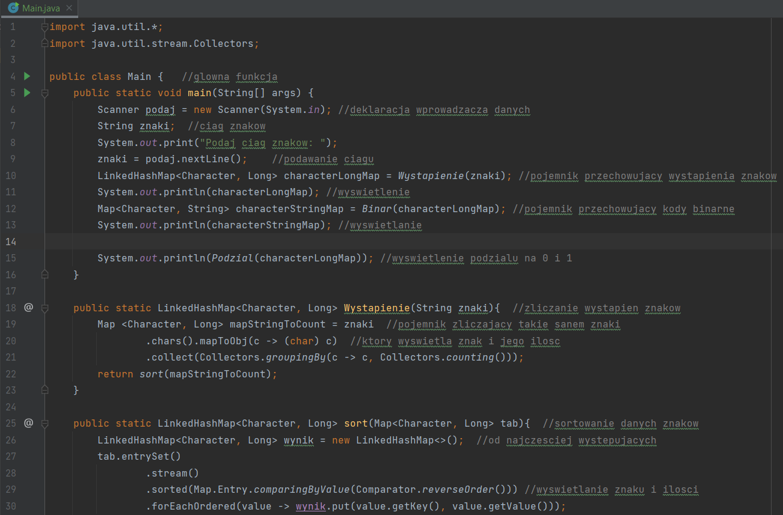

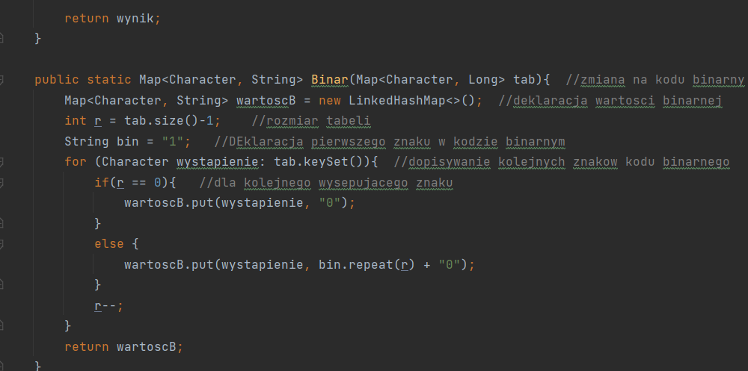

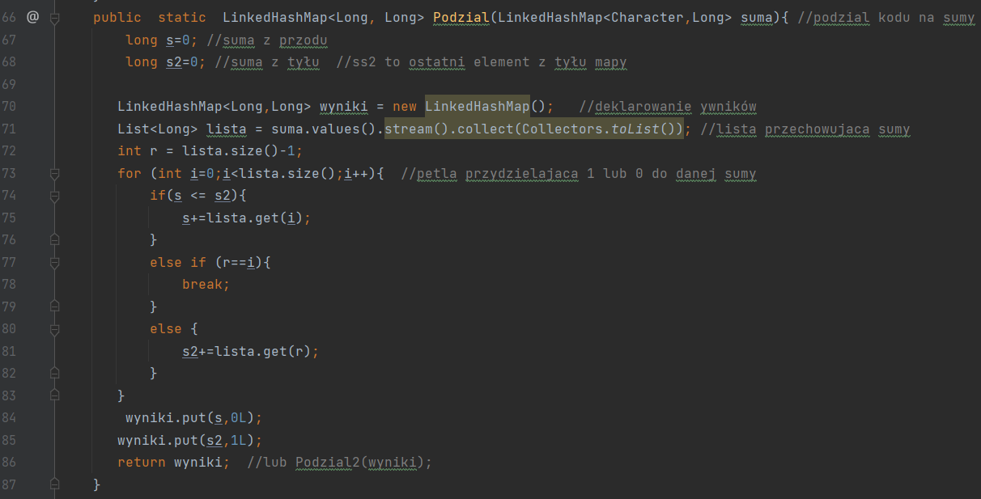

3. Rezultaty działania programu.

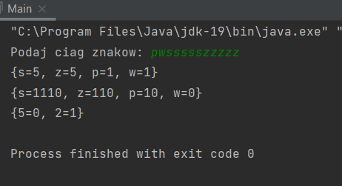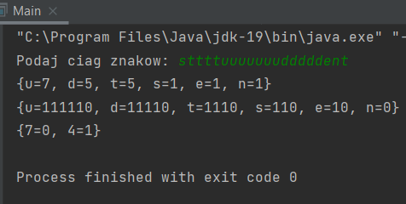

4. Wnioski.  
 Algorytm Shannona Fano jest skomplikowanym programem. Schemat działania algorytmu i przydzielania miejsc poszczególnym znakom jest intuicyjny i możliwy do implementacji po przeczytaniu i analizie instrukcji. Z implementacją sortowania i przeliczania znaków na kod binarny nie było większych problemów, gdyż było to już praktykowane podczas pisania algorytmu Huffmana, mimo że wszystko odbywało się w nowo poznawanym języku java. Udało się także stworzy pierwszy podział według przebiegu algorytmu z pliku pdf. Po tych zajęciach doświadczenie związane z programowaniem i skomplikowanymi algorytmami znacznie się poszerzyło.